Как научить красиво писать первоклассника?
В современной школьной программе нет такого предмета - «чистописание», но четкий и аккуратный почерк по-прежнему важен. Чтобы научить ребенка писать красиво, нужны регулярные занятия письмом не только в школе, но и дома.
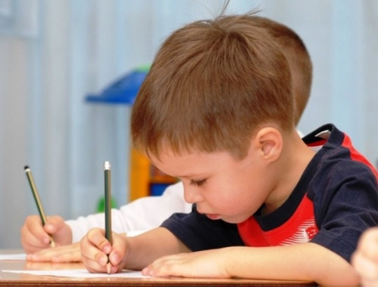

Вам понадобится:
- мягко пишущая ручка;
- прописи;
- тетрадь в узкую линейку.
Инструкция.
1
Обращайте внимание на правильную позу ребенка при письме и рисовании. Сидеть следует прямо и ровно, не опираться на стол грудью, обе руки на столе, локти должны выступать за край стола.
2
Положите тетрадь на стол так, чтобы ее нижний левый угол располагался на середине груди, а сама тетрадь была наклонена влево. При заполнении строчек и продвижении вниз тетрадного листа передвиньте тетрадь повыше.
3
Научите ребенка держать ручку правильно — тремя пальцами, «щепотью», а не всеми пальцами. Следует держать ручку свободно, не надо сжимать ее пальцами слишком сильно. Уделите внимание качеству ручки — надо, чтобы она писала мягко и без усилий, не была слишком толстой и не имела ребристых граней.
4
Выберите прописи для тренировки — готовые или скачанные и распечатанные из интернета. Лучшие прописи для начинающих учиться писать — такие, где есть место для самостоятельного написания букв после каждого напечатанного образца. При этом перед глазами у ребенка всегда будет находиться изображение правильно написанной буквы, на которую он будет ориентироваться. Начинайте с написания различных элементов букв — прямых и наклонных, а уже затем переходите к написанию отдельных букв - строчных и прописных.
5
Отработайте с ребенком написание текстов по «серым» прописям. В таких прописях образцы пропечатаны бледной краской или пунктирными линиями, чтобы было удобно обводить их. Следите, чтобы ребенок обводил образцы точно по строчкам, не заходя за границы букв. Только тогда, когда «серые» прописи будут освоены и работа с ними не будет вызывать у ребенка затруднений, стоит переходить к повторению образцов текстов из обычных прописей.
6
Последний этап в освоении письма и красивого почерка — переписывание текстов из книг. Предложите ребенку переписывать стихи или прозу из детских книг в тетрадь с узкой линейкой. Стремитесь, чтобы написанные буквы и их элементы не заходили за границу строчек и имели одинаковый наклон.

Обратите внимание
Непрерывное письмо не должно продолжаться дольше 10-15 минут, а общее время занятий — дольше 45 минут. При более длительном времени письма ребенок попросту уcтанет, и занятия будут неэффективны.

Полезный совет
Для укрепления мышц руки полезны любые занятия, развивающие мелкую моторику кисти — вышивание, нанизывание бусин, собирание мозаики, лепка.

